„ Ha ajándékot adsz: add a szíveddel, nehogy a kinyújtott kéz ott maradjon viszonzást várni...” Szent Miklós püspök
Egy gazdag kereskedőcsalád gyermeke, akit Miklósnak hívtak, tiszteletét és szeretetét jótékonykodásával vívta ki – jótetteiért már életében szentnek tartották…
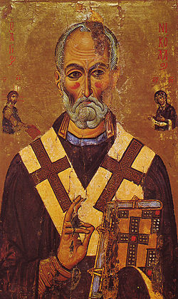
https://upload.wikimedia.org/wikipedia/commons/thumb/e/eb/St_Nicholas_Icon_Sinai_13th_century.jpg/250px-St_Nicholas_Icon_Sinai_13th_century.jpg

Advent negyedik vasárnapja az öröm vasárnapja. Ezen a napon a teljes adventi liturgiát áthatja a páli felszólítás: „Örüljetek az Úrban mindenkor! Ismét mondom: örüljetek!” (Fil 4,4)
Karácsony éjszakáján egy különleges csillag is feltűnt az égen, amely hírül vitte a Megváltó születését. Az égi jelet három napkeleti bölcs is meglátta, akik ezért útra keltek, hogy hódolatukat fejezzék ki a zsidók újszülött királyának.
https://www.google.com/url?sa=i&url=https%3A%2F%2Fwww.pinterest.com%2Fpin%2Fbenczr-gyula-18111873-a-napkeleti-blcsek-imdjk-a-kisded-jzust-oltrkp-fasori-evanglikus-templom-budapest--856528422897333542%2F&psig=AOvVaw2aRwiKc4YlZd43Y40v1D21&ust=1762904110436000&source=images&cd=vfe&opi=89978449&ved=0CBUQjRxqFwoTCNjM59_f6JADFQAAAAAdAAAAABAV
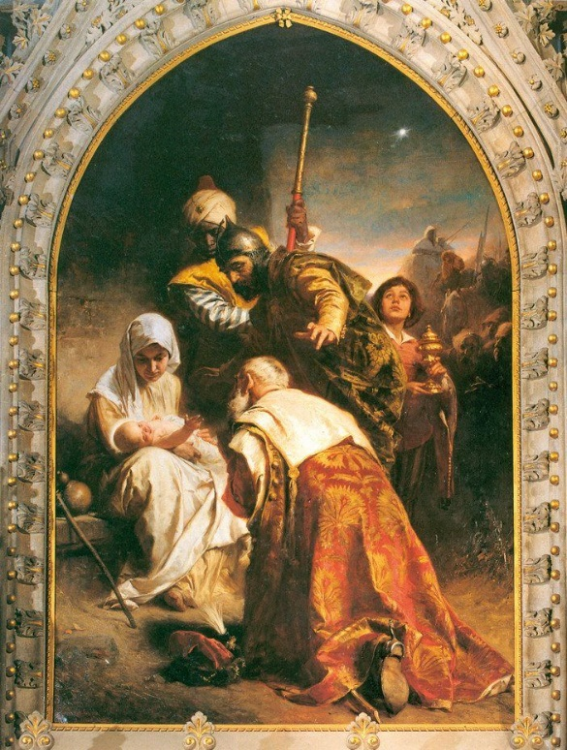 A napkeleti bölcsek imádjk a kisded Jézust-oltárkép
„ A Hűség virraszt csak
Léptét hallani,
Hogy ébren legyen itt
Mindig valaki…”
Puszta Sándor: Betlehemi éj
Összeállította: Zalder Éva-Mária

